Ѓимарат ќасбеттері сызбалары
Ѓимарат ќасбеттері сызбаларында ѓимараттыњ сыртќы т‰рі, терезелер, есіктер, балкондардыњ орналасуы кµрсетіледі.
Єдетте, ѓимарат ќасбеттері ж±мыс сызбаларында тек шеткі координациялыќ осьтер кµрсетіледі де, олардыњ арасындаѓы µлшемдер кµрсетілмейді.
Ќасбет сызбаларында жер, цоколь, терезе ойыќтарыныњ тµменгі жєне жоѓарѓы белгілері, карниз жєне шатыр тµбесі дењгейі белгісі биіктігі бойынша ќойылады.
Ќасбет сызбалары шеткі координациялыќ осьтер бойынша, мысалы, ќасбет 1-3 немесе ќасбет А - В секілді аталады.
Ќасбет сызуда ѓимарат планы мен тілігін орындаѓандаѓыдай реттілік саќталады: ењ алдымен негізгі ќабырѓалар байланатын координациялыќ осьтер салынады.
Ќасбет сызбаларында кµрінетін контурлар т±тас жіњішке сызыќпен, негізгі т±тас сызыќпен жер беті ѓана бейнеленеді де, ол ќасбеттіњ сыртына шыѓарылып сызылады.
Ќасбеттіњ жобалыќ стадиядаѓы сєулеттік сызбаларында кµлењкелер салынып, антураж элементтері ќойылады.
13 суретте ѓимарат ќасбетін орындау мысалы келтірілген.
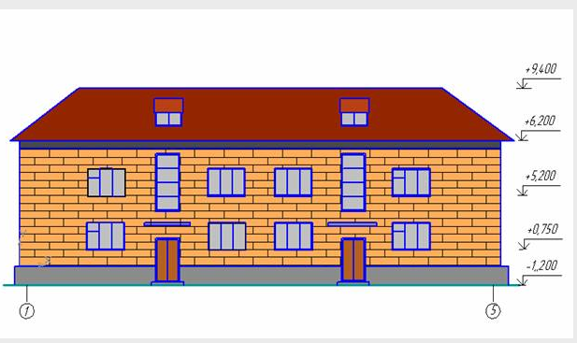
13 сурет

